1. klase
Tēma: Ekrānlaiks
1. nodarbība - Kas ir ekrānlaiks?
Nodarbības atsegums

Nodarbībā sasniedzamie rezultāti
Skolēnam veidojas priekšstats par to,
- kas ir “kas ir ekrānlaiks”;
- kas ir ekrānlaika sniegtās priekšrocības un trūkumi;
- kādi riski pastāv, ja pie elektroniskajām ierīcēm pavada pārmērīgi daudz laika;
- kāda ir tiešsaistē pieejamā pozitīvā un negatīvā satura ietekme uz viņa un citu cilvēku garīgo un fizisko labklājību.
Skolēnam sāk veidoties morālais ieradums
- rūpēties par kopā pavadītā laika ar ģimeni un draugiem sniegtajiem ieguvumiem, kas ietver arī vaļaspriekus un kopīgās intereses;
- rūpēties par savu un citu cilvēku garīgo un fizisko labklājību.

Atslēgvārdi: ekrānlaiks: ieguvumi, zaudējumi, apdraudējumi, fiziskas pazīmes, aprēķināšana.

Nodarbībā aplūkotās vērtības un tikumi
 | No Pamatizglītības standarta | Papildus no programmas “e-TAP”
Vērtības | Dzīvība, ģimene, brīvība, daba | Atbildība, harmonija, saskaņa
Tikumi | Atbildība, centība, gudrība, mērenība | Zinātkāre, kritiskā spriestspēja

Mācību materiāli:
- PowerPoint prezentācija ”Kas ir ekrānlaiks?”.
- Darba lapa “Kas ir ekrānlaiks?” (1. materiāls). Katram skolēnam uz nodarbību tiek izdrukāta sava darba lapa.
- Video transkripcija latviešu un angļu valodā (2. materiāls 3. aktivitātei).

Atslēgas jautājumi:
- Kādas aktivitātes dienas laikā ietver laiku pie ekrāna?
- Kādas priekšrocības sniedz iespēja jebkurā diennakts laikā pieslēgties internetam?
- Kādi ir apdraudējumi un trūkumi iespējai jebkurā laikā pieslēgties internetam?
- Kādas pazīmes liecina, ka pavadi pie ekrāna pārāk daudz laika?

Mācību aktivitātes
Ierosme. Ekrāni ir visur (ieteicamais laiks 5 min.)
[2. slaids] Skolotājs uz tāfeles uzraksta “Ekrānlaiks” un dod skolēniem laiku apdomāties par uzrakstīto uz tāfeles 1 minūti. Pēc noteiktā laika fiksē skolēnu piedāvātās idejas uz tāfeles. Skolotājs kopā ar skolēniem apkopo nosauktās aktivitātes, kuru laikā bērni varētu atrasties pie ekrāna.

1. aktivitāte. “Ekrānlaiks” (ieteicamais laiks 5 min.)
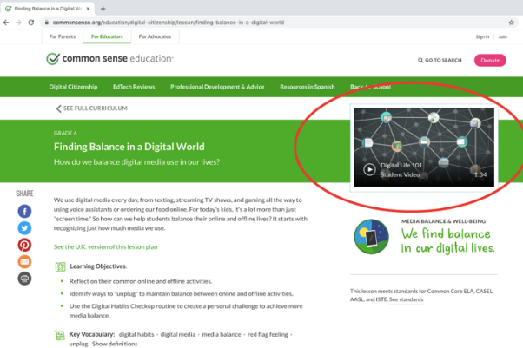
Pēc dotās aktivitātes var noskatīties video “Digitālā dzīve 101” šeit: https://www.commonsense.org/education/digital-citizenship/lesson/finding-balance-in-a-digital-world (angļu valodā, lapas labajā pusē, sadaļā “Classroom resources”, skatīt attēlā). Nepieciešamības gadījumā piedāvāto video var noskatīties atkārtoti.
Skolēni reflektē, vai video redzētais sakrīt ar viņu idejām, kuras ir uzrakstītas uz tāfeles par tēmu “Ekrānlaiks”. Skolotāja kopīgās skolēnu nosauktās un video redzētās aktivitātes pasvītro.

2. aktivitāte. Ieguvumi un apdraudējumi (ieteicamais laiks 10 min.)
Šai aktivitātei nepieciešama darba lapa (1. materiāls). Skolotāja katram skolēnam izdala pa vienai lapai. Aicina uz tās uzrakstīt vārdu un uzvārdu.
[3. slaids] Skolotājs aicina skolēnus izpildīt darba lapas (1. materiāls) 1. uzdevumu, kurā skolēni ieraksta priekšrocības un trūkumus jebkurā laikā pieslēgties internetam. Nepieciešamības gadījumam skolotājs skolēniem izskaidro, ko nozīmē priekšrocība un trūkums. Skolēni uzdevumu pilda 5 minūtes.
Pēc uzdevuma izpildes skolotājs 5 minūtes ar skolēniem šos jautājumus pārrunā (aicina skolēnus dalīties ar savām atbildēm, nepieciešamības gadījumā komentē):
- Kādas priekšrocības un ieguvumus sniedz iespēja jebkurā laikā pieslēgties internetam?
- Kādus tikumus tas var attīstīt? Kādā veidā? (Piemēram, piekļuve plašai informācijai par jebkuru tēmu var attīstīt zinātkāri.)
- Kādi ir trūkumi un apdraudējumi?

3. aktivitāte. Brīdinājuma pazīmes (ieteicamais laiks 10 min.)
3. aktivitātei nepieciešams darba lapas (1. materiāls) 2. uzdevums.
[4. slaids] Skolotājs uzdod skolēnam jautājumu: “Kādas pazīmes liecina, ka pavadi pie ekrāna pārāk daudz laika?”
Tās var būt fiziskas pazīmes, piemēram, galvassāpes, kakla sāpes, nogurušas acis, vai sociālas pazīmes, piemēram, ja nepiedalies kopīgās ģimenes maltītēs vai tev nepietiek laika mājasdarbiem.
Skolotājs aicina skolēnus papildināt zīmējumu 2. uzdevumā ar brīdinājuma pazīmēm. Kā būtu jārīkojas, ja pamani kādu no šīm pazīmēm? Skolēni attēlu papildina 5 minūtes. Pēc tam skolotājs aicina dažus no skolēniem sevis uzzīmēto komentēt.
Pēc aktivitātes var noskatīties video “Kā telefons negatīvi ietekmē tavu veselību?” šeit: https://www.youtube.com/watch?v=HhYDY-6jDO4 (video ir angļu valodā, transkripcija angļu un latviešu valodā pieejama 2. materiālā).
Pēc video noskatīšanās skolotājs ar skolēniem diskutē un salīdzina video redzēto ar uzrakstīto uz lapas.

Kopīgā noslēguma apspriede. Ekrānlaika žurnāls (ieteicamais laiks 15 min.)
Noslēguma aktivitātei nepieciešams darba lapas (1. materiāls) 3. uzdevums.
[5. slaids] Skolotājs parāda piemēru, kā šādu ekrāna laiku žurnālu aizpildīt, kā piemēru rāda savu ekrāna laika žurnālu uz tāfeles vai Word dokumentā uz datora.
Skolotājs paskaidro, kā skolēniem aprēķināt, cik daudz laika viņi ikdienā pavada pie ekrāna. Pēc parauga skolēni 10 minūtes veic trešā uzdevuma izpildi. Viņi var izmantot prezentācijā sniegto un skaidroto skolotāja tabulu.

[6. slaids] Mājasdarbs uz nākamo nodarbību
[7. slaids] Skolēniem jāizpilda darba lapas 4. uzdevums, kurā jāieraksta, cik daudz laika viņi pavada pie ekrāna 24 stundās. Aicina skolēnus būt godīgiem, aizpildot reģistrācijas lapu. Pēc mājasdarba izpildes salīdzināt nodarbībā un mājās aizpildīto. Uzrakstīt trīs secinājumus par dienā izmantoto ekrānlaiku.

